ESTADO DO RIO GRANDE NORTE
CÂMARA MUNICIPAL DO NATAL
Palácio Padre Miguelino
Gabinete do Vereador Chagas Catarino

EMENDA MODIFICATIVA AO PROJETO DE LEI 477/2022 – LEI ORÇAMENTÁRIA ANUAL - LOA 2023

Art. 1º – Aloca recursos para:

ORGÃO RESPONSÁVEL | SEL
AÇÃO | 27.812.148.2390
OBJETIVO | para elaborar, viabilizar e executar o repasse de Material Esportivos para os Campeonatos do Bairro de Dix Sept Rosado, Bairro Nazaré, Conjunto Nova Natal e na Comunidade dos Barreiros
Valor | 50.000 (CINQUENTA MIL REAIS)

Art. 2º – A alocação de recursos de que trata o art. 1º será advinda das seguintes anulações de despesas:

ORGÃO RESPONSÁVEL | SEL
AÇÃO | 27.812.148.2390
Valor | 50.000 (CINQUENTA MIL REAIS)

Sala das Sessões, 18 de novembro de 2022.

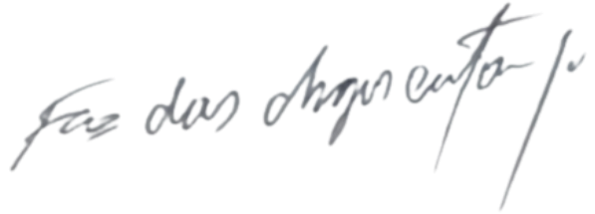
Francisco das Chagas Catarino
Vereador PSDB

